**Муниципальное дошкольное образовательное учреждение**

**Детский сад № 87 "Улыбка"**

**Физкультурное развлечение**

**«Праздник мяча»**

**(подготовительная группа № 6)**

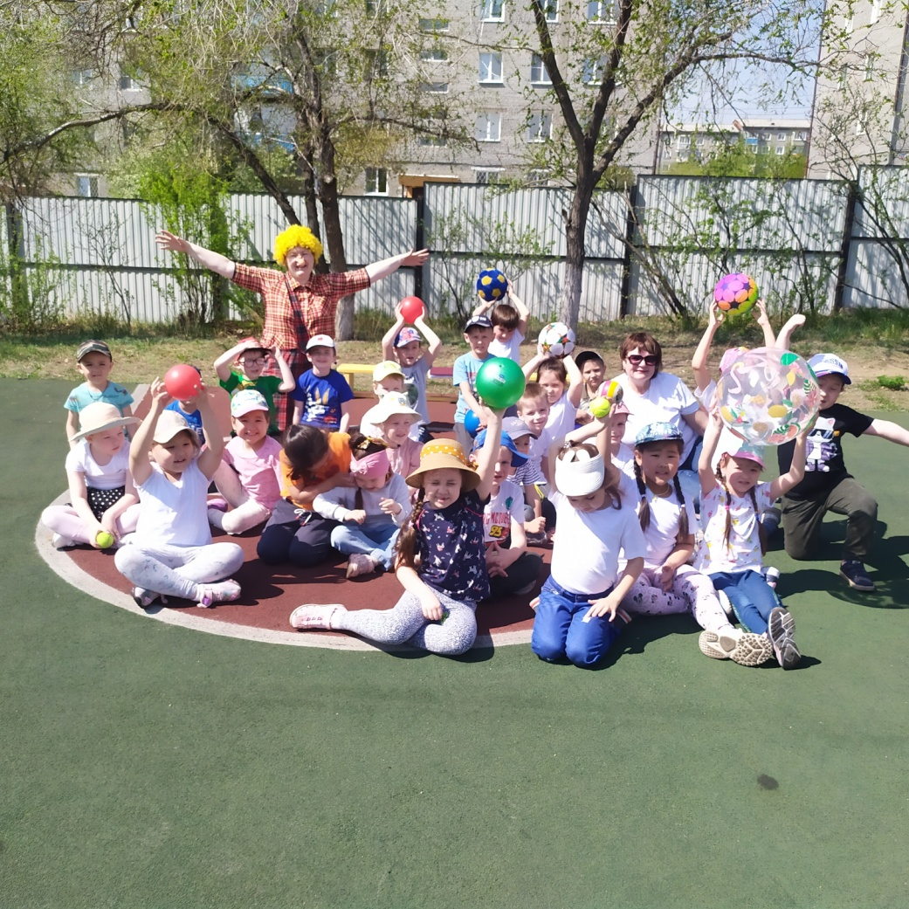

Май, 2022г.

Цель:

-закаливать детей во время проведения праздника на свежем воздухе;

- создавать положительные эмоции у детей;

- закреплять двигательные навыки в основных движениях и подвижных играх;

- развивать у детей ловкость, быстроту, скоростно-силовые качества;

- пробуждать интерес к физкультурным занятиям посредством создания сюжетно-игровых ситуаций;

- воспитание нравственно-волевых черт характера, смелости, дружелюбия.

Оборудование: мячи по количеству детей, кегли, обручи, воздушные шарики, дуги, шарики су-джок.

Ход занятия:

Дети выходят на спортивную площадку под фонограмму «Вместе весело шагать». Команды детей сформированы заранее, у каждой команды своя эмблема.

Ведущий: Ребята, у нас сегодня праздник спортивного мяча. Мяч – это одна из любимых детских игрушек. Именно поэтому он стал героем многих стихотворений. Давайте мы сейчас вместе их вспомним. Я начну, а вы дружно помогайте.

1.Мой весёлый, звонкий мяч,

Ты куда помчался вскачь?

Красный, синий, голубой…

Не угнаться за тобой!» (С.Маршак)

2.Наша Таня громко плачет:

Уронила в речку мячик.

Тише Танечка не плачь…

Не утонет в речке мяч» (А. Барто)

3.Друг весёлый, мячик мой!

Всюду, всюду он со мной!

Раз, два, три, четыре, пять…

Хорошо мне с ним играть! (Е. Эрато)

4. Ускакал от Кати мяч

И пропал куда-то.

Нет нигде его, хоть плачь,

Скрылся, вот беда-то!

За диваном, под столом,

В печке, под кроватью

И в углу за сундуком

Мячик ищет Катя.

Ищет, ищет – не найдет.

А того не знает…

Что Барбос и серый кот

В волейбол играют. (Г. Ладонщиков)

Ведущий: Мяч, ребята, появился очень давно, в глубокой древности. Сначала мяч плели из травы и пальмовых листьев, затем изготавливали из плодов деревьев и шерсти животных. Позже стали шить из кожи, а потом научились изготавливать из резины. Теперь это очень популярный спортивный снаряд. В каких видах спорта используется мяч?

Дети: С мячом играют в футбол, баскетбол, волейбол, регби, тенис, боулинг и т. д.

Ведущий: Сегодня вас ожидают состязания с мячом.

Ребёнок: На спортивную площадку

Мяч весёлый нас позвал,

Чтобы каждый с ним сдружился

И сильней и крепче стал.

Ведущий: Команды готовы?

Дети: Готовы!

Ведущий: Праздник мяча объявляю открытым!

Команды встают на свои места. Появляется Карлсон.

Карлсон: Привет, малыши! Вы меня узнали? Я – Карлсон, который живёт на крыше. Я очень люблю играть с мячом. А вы? (Ответы детей).

Карлсон: Вы веселые ребята,

С вами весело играть.

Оставайтесь здесь со мною,

Будем праздник начинать!

Давайте сейчас проведём **Разминку с мячом.**

**1. Эстафета «Передача мяча».**

Каждая команда выстраивается в шеренгу. У первого мяч в руках. Он должен передать мяч двумя руками через голову сзади стоящему. Выигрывает та команда, которая быстрее передаст мяч.

**2.** Карлсон: Молодцы! Замечательно справились с заданием. Следующая эстафета называется**: *«Баскетболисты»***

( 1 задание: по сигналу взять из корзины мяч, оббежать три кубика поставленных в ряд один за другим на расстояние 1 м. *«змейкой»* добежать до обруча, положенного на пол, встать в него и сделать бросок в обруч, который держит взрослый горизонтально на высоте 1 м. от пола. После броска вернуться в колонну, передать эстафету рукой следующему.)

**3.** Ведущий: наша следующая эстафета с мячом пришла к нам из **спортивной игры,** угадайте из какой?

Он играет на коньках,

Смешную палку держит в руках.

Шайбу или мяч кочергою бьет,

Кто **спортсмена назовет**? *(Хоккеист.)*

Незнайка: я тоже знаю такую игру, еще знаю, как называется эта палка – кочерга

Как солдата нет без пушки,

Хоккеиста нет без …. *(Клюшки.)*

Начинаем **эстафету *«Хоккей с мячом»*.**

(задание: клюшкой нужно провести мяч обводя кубики 3 шт. стоящие один от другого на расстоянии 1м. *«змейкой»* до ворот и забить гол в ворота.)

Ведущий: Этот мячик похож на одного лесного жителя, который имеет иголки на спинке.

Я колючий словно ёж,

Но ты меня не бойся,

До меня ты хоть рукой,

Хоть пальчиком дотронься.

Уколоть я не смогу,

Но с массажем помогу. *(Массажный мяч.)*

Ведущий: начинаем эстафету под названием ***«Быстрый Ежик»*.**

(задание: дети берутся за руки и раздвигаются в шеренгу на расстояние вытянутых рук, руки опускают. С каждой стороны шеренги стоит по 1 корзине. С одной стороны, пустая, с другой наполнена массажными **мячами**. По команде первый игрок, который стоит рядом с корзиной с **мячами** передает рядом стоящему ребенку по одному мячу в руки, и так по цепочке до тех пор, пока мячи в корзине не закончатся. Как только все мячи переданы команда поднимает руки вверх, тем самым показывая, что упражнение выполнено.)

Карлсон: Молодцы! И с этим заданием вы справились.

А теперь вам придется потрудиться.

И загадки отгадать.

Отгадайте-ка, ребятки,

Про игры с мячом загадки.

1. Бросают мячик через сетку,

Забить стараются все гол.

И ловким нужно быть и метким

В игре с названьем... (волейбол)

2. Быстрее ветра игрок несется

И мяч в воротах, значит - гол!

И знает каждый, что зовется

Игра спортивная... (футбол)

3. Мяча веденье, передача,

Противников игрок всех обошел,

И мяч в корзине - вот удача

Название игре той... (баскетбол).

**4. Эстафета «Отбивание мяча».**

В одну сторону игроки передвигаются, отбивая мяч о землю. Обратно – взять мяч в руки и вернуться бегом. Победит та команда, которая первой справится с заданием.

Карлсон: Молодцы! Вы справились с моим сложным заданием. Вас ждет следующий этап соревнования.

Люблю я бегать и играть,

Как кенгуру с мячом скакать.

А вы так можете?

**5. Эстафета «Полёт на мяче».**

В одну сторону игроки передвигаются прыжками, с мячом, зажатым между колен. Обратно – взять мяч в руки и вернуться бегом. Победит та команда, которая первой справится с заданием.

Карлсон: Молодцы! Вы справились с заданием. Вас ждёт следующий этап соревнования. Скажите, ребята, вы со мной дружите? Предлагаю вам поиграть в мою любимую игру – футбол! Вы должны прокатить мяч между кеглями остановиться у черты, прицелиться и забить мяч в ворота.

**6. Эстафета «Забей гол».**

Расстояние от черты до ворот – 2 метра. Взрослый помощник стоит за воротами, ловит мяч и дает его игроку, а тот с мячом бежит назад и передает мяч следующему игроку.

Ведущий: Молодцы, ребята! Вы справились со всеми заданиями! Задания были не только интересными, но и очень полезными, ведь вы занимались спортом! А помог нам в этом наш веселый, звонкий мяч!

**7.** Карлсон: Ой, а я знаю такую интересную эстафету, называется она **«Боулинг»**. При ее выполнении главное быть метким и ловким.

(задание: по команде ребенок сильно катит вперед мяч так, чтобы сбить выставленные впереди кегли *(3 шт.)*. Как только мяч сбивает кегли, нужно побежать за ним, взять его в руки и принести *(передать следующему игроку.)*

**8.** Карлсон: А я предлагаю вам поиграть в последнюю игру, которая называется **«Не урони».** Я умею летать, и мой сюрприз тоже умеет летать. Это воздушный шарик, ведь это тоже мяч.

Игра «Не урони». Каждой команде даётся воздушный шарик. Дети должны подбрасывать шарик, передавая его друг другу, самое важное, чтобы шарик не коснулся земли. Победит та команда, которая дольше удержит шарик в воздухе.

Ведущий: Праздник мяча закончен. Дорогие ребята, занимайтесь спортом и будьте здоровы!